Victoria Carrizo 6to “B”
- ¿Qué es un micro emprendimiento?
Llamamos micro emprendimiento a las empresas unipersonales (integradas por una persona) aunque, en algunos casos, se unen varios emprendedores para concretar dicho negocio
- ¿Qué es ser un emprendedor?
Emprendedor es quien, a partir de una idea innovadora, saca adelante por sus propios medios un proyecto en el que cree apasionadamente, busca la manera de materializarlo y asume los riesgos y consecuencias que esto significa.
- ¿Qué características tiene un emprendedor?
- Pasión. La vocación supone el leitmotiv de toda profesión.
- Creatividad. Montar una empresa requiere inventiva.
- Responsabilidad. Sensatez y seriedad.
- Capacidad para adaptarse a los cambios.
- Visión.
- Coraje.
- Organización.
- Liderazgo.
- Networking permanente
- Cumplimiento de los compromisos.
- ¿Cuál es la historia de la microempresa en Argentina?

La historia de la microempresa en la República Argentina
Antecedentes
El origen de las microempresas en Argentina data de fines del siglo XIX y principios del siglo XX, cuando los inmigrantes, en su mayoría europeos, se instalaron en nuestro país atraídos por las interesantes propuestas que se les ofrecían, comenzaron actividades agrícolas, artesanales o comerciales. Luego de años de trabajo adaptaron sus pequeños emprendimientos, sus rudimentarias herramientas, su tecnología tradicional y su importante experiencia a la evolución tecnológica. Luego de la crisis económica del año 1930 se produjo un paulatino aumento del desempleo y de la precariedad de los empleos existentes que originaron gran cantidad de micro emprendimientos. En los últimos años se dio la mayor tasa de desempleo en el país por el aumento de la población económicamente activa, la influencia de la globalización, la evolución tecnológica que disminuyó la cantidad depuestos de trabajo, las políticas económicas restrictivas y la prolongación de la edad para que los trabajadores obtengan su jubilación. Ante esta situación surgen micro emprendimientos para producir o comerciar como esperanza de progreso. Es muy importante que los planes de gobierno contemplen y estimulen el desarrollo de microempresas para que éstas puedan ser parte activa en las economías regionales y locales.
- ¿Cuáles son las características de la microempresa?
Una microempresa se conoce por los siguientes puntos: Tienen de 1 a 10 empleados. Generan ingresos que no sobrepasan los 4 millones de pesos, operando con una estructura eficiente y optimizando recursos. Estos negocios, al no contar con maquinaria para producciones masivas, basan su producción en la mano de obra.
- ¿Cómo se clasifican las microempresas? Realizar un esquema y explicar.
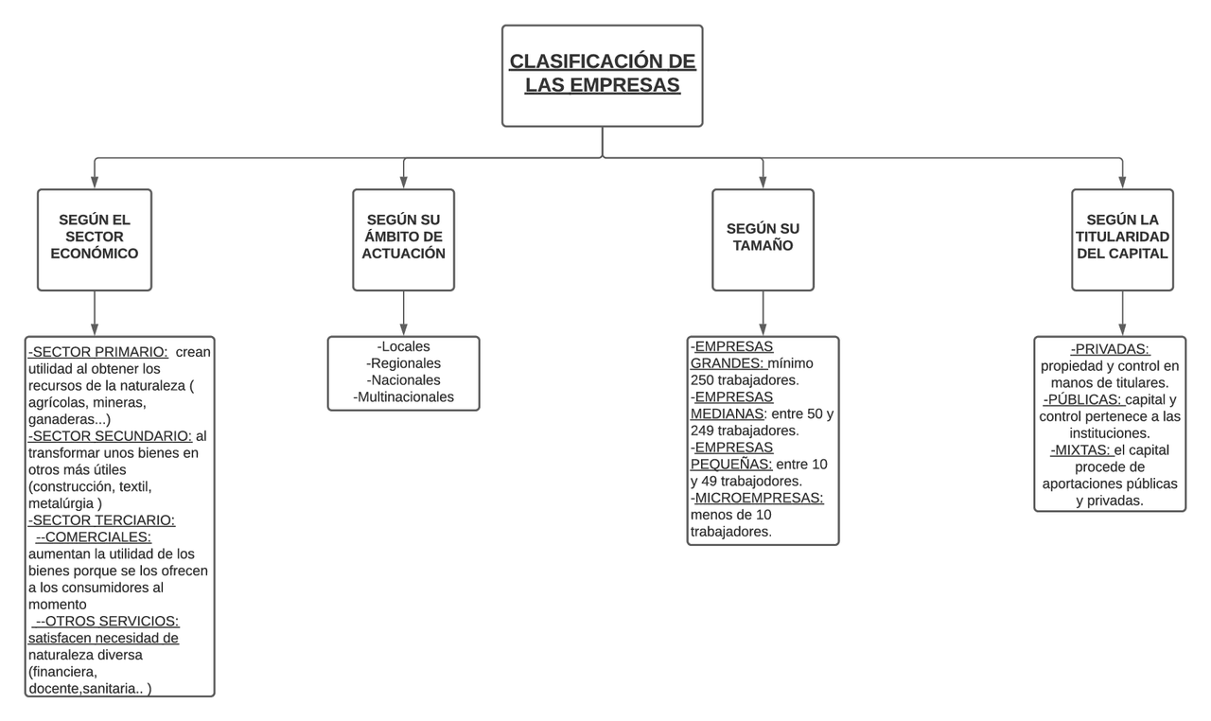
- ¿Cuáles son las tareas que el emprendedor debe hacer metódicamente para desarrollar un pensamiento creativo?
- Conservar y hacer fluir su ingenio propio.
- Aprovechar las ideas y experiencias para actuar de forma creativa y versátil.
- Mantener una constante formación autodidacta o profesional.
- Conocer sobre el tema del proyecto a iniciar para planificar de forma adecuada.
- ¿Qué es mejor emprendimientos en equipos o unipersonales? Caracterizarlos
Depende, Las principales ventajas de emprender solo pasan por poder tomar todas las decisiones de la empresa con una mayor libertad. De este modo, puedes definir el camino que quieras que tome tu negocio y obtener los beneficios de éste. Emprender un negocio también conlleva muchos riesgos, y puede que no quieras enfrentarte a los riesgos tú solo, así que vamos a ver qué implica trabajar con un socio. Más allá del apoyo moral en los momentos que sean más complicados para la empresa, emprender con un socio permite contemplar más ideas y tener acceso a puntos de vista que a tí no se te hubieran ocurrido, además de disponer de una red de contactos más amplia. Por otro lado, es difícil disponer de todos los recursos cuando vas a emprender, por lo que un socio puede ser un apoyo económico importante para poder desarrollar tu negocio tal y como esperas.
9) Investigar y dar ejemplos de:
a) Emprendedores del mundo digital: Zaira Nara
b) Emprendedores gastronómicos: Paulina cocina
c) Emprendedores de consultorias:
d) Emprendedores de Comercio: Felipe Fort
e) Emprendedores Sociales: Santiago Maratea
f) Emprendedores Agrícolas: Tierra de monte
g) Emprendedores por Oportunidad: Wanda Nara
h) Emprendedores Creativos: Creadores de contenido de redes sociales
10) ¿Se te ocurre algún emprendimiento que puedas iniciar que solucione problemas de tu entorno? Nombrarlo y explicar
Se me ocurrió algo relacionado a las comidas que venden en colegios, clubes, etc. Por lo general tienen muy pocas cosas para personas celiacas o con algún problema de investigación, lo ideal sería un menú más variado o al menos que vendan algo más que un paquete de galletitas.
11) Emprendedor ¿se hace o se nace? Justificar la respuesta.
Creo que hay gente que nace con cierto talento, pero no quiere decir que los que no nacieron con ello no puedan ser emprendedores. Todas las personas pueden tener personalidad emprendedora, como algo dentro de sí que falta explotar, justamente porque no hay el valor suficiente para hacerlo. Entonces, la mayoría prefiere quedarse en su "zona de confort" (aunque no estén del todo cómodos), antes de emprender algo nuevo que no saben cómo resultará. Sin embargo, cuando la gente dice que no es emprendedora o creativa, está mintiendo, porque puede aprender a serlo, todo está en la motivación que tenga para ello. Y no hablamos solo de emprender algo propio. También se puede ser emprendedor en el trabajo en el que estamos, dando iniciativas, teniendo buenos proyectos, innovando permanentemente, etc. Lo importante es tratar de renovarnos siempre, formando una cultura emprendedora en diferentes áreas.
12)¿Cómo saber si soy emprendedor? Completa la consigna y veras el resultado.
Estoy en el punto 2, trato de no salir de mi zona de confort ni arriesgarme, pero a la vez creo tener buenas ideas y dudo en si ponerlas en práctica o no.
13) ¿Tienes actitudes emprendedoras?
Obtuve un puntaje de 20 puntos.
Proceso de Metacognición:
2) ¿Qué logros has alcanzado?
3) ¿Qué dificultades tuvo para aprender?
Al leer mucha información me dispersaba con otras cosas no relacionadas a la materiaio

